Расписание уроков и заданий на 17.04 (пятница)
1класс
Предмет | Тема | Задания
окружающий мир | Почему нужно чистить зубы и мыть руки? | 1.Прочитать текст в учебнике на с. 56 – 57.  2.Рассмотреть рисунки на с. 56 – 57.  3.Ответить на вопросы с. 57.  4.Вывод пересказать.  5. Представь себя художником-дизайнером на фабрике, где производят зубную пасту и мыло. Придумай и нарисуй упаковки для новых сортов зубной пасты и мыла (в квадрате).  6. Фото прислать.
русский | Упражнение в различении звонких – глухих, мягких – твердых парных согласных звуков | 1.Записать число, классная работа.  2. Минутка чистописания:  б г д ж с п в к з т ф ш  Карандашом соединить парные согласные.  3.Прочитать с родителями текст на с.32-34.Ответить на вопросы.  4.Впиши в слова подходящие по смыслу буквы парных звонких – глухих согласных звуков.  .лаза, .окус, .вор, .нег, .кола, .уква.  5. Списать слова. Если слово начинается с мягкого согласного звука, подчеркните его зеленым цветом, а если с твердого – синим.  Лимон, карман, морковь, десять, Коля.  6. Прислать на проверку.
ф-ра | Прыжки в длину с разбега (закрепление) | 1.Выполните зарядку, разминая все мышцы организма.  2. Вспомни правила для прыжков (учебник с.100)  3. Повторите технику выполнения прыжков в длину с разбега.
Здоровячок | Вредные и полезные привычки | Запомнить полезные привычки:  -мыть руки перед едой;  - чистить зубы 2 раза в день;  - соблюдать режим дня;  - гулять на свежем воздухе;  - есть фрукты и овощи;  - заниматься физкультурой и спортом;  - относиться по доброму к природе, людям.
Веселые нотки | Разучивание песен ко Дню Победы | Повторить слова песни «Этот праздник светлый в мае»

2 класс
Предмет | Тема | Задания
математика | Циферблат и римские цифры | youtube.com1Как читать римские цифры  Работа по учебнику с.114-115.  Прочитать № 1, 2,3. Записать римскими цифрами от 1 до 12. Проверь себя № 1.  Выполни № 8 письменно. Образец №7.
русский | Сложные слова из двух корней с буквой соединительного гласного | youtube.com Русский язык 2 класс Сложные слова  Работа по учебнику с.95-96.  Упр. 106. Запиши 6 сложных слов, подчеркни соединительную гласную.  Отправить на проверку.
ф-ра | Броски в цель. Игра «Передал – садись» | 1.Выполнить зарядку, разминая все группы мышц организма.  2.Открыть учебник на с. 104, прочитать текст.  3.Выполнить упражнения (рисунок 23).
чтение | Е. Чарушин «Томка испугался» | Работа по учебнику с. 112-113. Прочитать текст. Ответить на вопросы с.113-114. Нарисуй иллюстрацию к рассказу
Веселые нотки | «Мы мечтою о мире живём…»  Разучивание песен ко дню Победы | Повторить слова песни «Этот праздник светлый в мае»
Здоровячок | Правила безопасности на воде | Составить правила безопасного поведения на воде в летний период (устно)

3 класс
Предмет | Тема | Задания
математика | Самостоятельная работа «Измерение и вычисление площади» | Решить в тетради самостоятельную работу.  Самостоятельная работа  1. Построй прямоугольник, длина которого равна 7 см, а ширина 2 см. Вычисли площадь прямоугольника.  2. Вычисли.  3450 кв.дм + 12 кв.м 45 кв.д; 1 кв.м – 10000 кв. мм;  12 кв.см + 1200 кв.мм; 9 кв. дм – 1500 кв. мм  3. Реши задачу, вычисли и запиши ответ.  Одна сторона прямоугольника имеет длину 24 см, а другая – на 147 см длиннее. Вычисли площадь этого прямоугольника.  Работу сфотографировать и отправить на проверку.
музыка | Рондо – интересная музыкальная форма | Прослушать песню, пройдя по ссылке  https://www.youtube.com/watch?v=cuym_AP5k9g, запомнить мелодию.  Выучить второй и третий куплеты песни.  1 куплет  Этот праздник светлый в мае  Отмечает вся страна  Каждый помнит, каждый знает  Как закончилась война!  Припев  В этот славный День Победы  Мы «спасибо» скажем дедам  Будем Родину любить  Той войны нам не забыть!  2 куплет  Все друг друга поздравляют  Слышны песни там и тут  В синем небе звезды тают  Это праздничный салют!  Припев  В этот славный День Победы  Мы «спасибо» скажем дедам  Будем Родину любить  Той войны нам не забыть!  3 куплет  Будем помнить эту дату  Пронесем через года  Подвиг русского солдата  Не забудем никогда!  Припев  Пропеть песню вместе с исполнителем 3 раза.  Коротко написать, что вы сделали и отправить по адресу mnatalia1983@yandex.ru
чтение | Л. Пантелеев "Честное слово" | Работа с учебником.  Стр. 127-130, прочитать текст.  Письменно ответить на вопросы.  Вопрос №1  От чьего имени идёт повествование в рассказе?  ___________________________________________  Вопрос №2  Как назывался остров, на котором находился сад - главное место действия рассказа?  ___________________________________________  Вопрос №3  Сколько лет было мальчику, который плакал около каменного домика?  - А)6 или 7  - Б)7 или 8  - В)8 или 9  Вопрос №4  Какое поручение большой мальчик дал главному герою во время игры?  ___________________________________________  Вопрос №5  Почему мальчик не мог покинуть свой пост?  - А)Боялся темноты  - Б)Дал честное слово  - В)Боялся, что его будут ругать старшие ребята  Вопрос №6  Почему автор не мог снять мальчика с караула?  ___________________________________________  Работу сфотографировать и отправить на проверку.
родной язык | Суровые военные годы | Найти в сети Интернет рассказ Сергея Алексеева «МИШКА», прочитать его.  Письменно в тетради ответить на вопросы.  1.Как попал мишка в одну из сибирских дивизий?  2. Как помог Топтыгин нашим бойцам в боях под Харьковым?  3.Что получил Топтыгин в награду за помощь солдатам?  4.Что случилось с мишкой, когда бойцы отпустили его на волю в Беловежской пуще?
Здоровячок | Вредные привычки и их профилактика | Просмотреть видео на youtube.com Презентация классного часа: "Вредные привычки: курение"  Дополни фразы письменно,  отправь на проверку.  Помогают укреплять здоровье …  Здоровье человека ухудшается от ….
Веселые нотки | Весна – волшебница | Пословицы, поговорки, загадки, песни о весне.  Выполни проект «Весна»

4 класс
Предмет | Тема | Задания
математика | Квадрат и куб | С. 78 №258,259,260 – по заданию. Сделать фото отправить на эл. почту innamasl83@yandex.ru
музыка | Галерея портретов исполнителей | Прослушать песню, пройдя по ссылке  https://www.youtube.com/watch?v=cuym_AP5k9g, запомнить мелодию.  Выучить второй и третий куплеты песни.  1 куплет  Этот праздник светлый в мае  Отмечает вся страна  Каждый помнит, каждый знает  Как закончилась война!  Припев  В этот славный День Победы  Мы «спасибо» скажем дедам  Будем Родину любить  Той войны нам не забыть!  2 куплет  Все друг друга поздравляют  Слышны песни там и тут  В синем небе звезды тают  Это праздничный салют!  Припев  В этот славный День Победы  Мы «спасибо» скажем дедам  Будем Родину любить  Той войны нам не забыть!  3 куплет  Будем помнить эту дату  Пронесем через года  Подвиг русского солдата  Не забудем никогда!  Припев  Пропеть песню вместе с исполнителем 3 раза.  Коротко написать, что вы сделали и отправить по адресу mnatalia1983@yandex.ru
родной язык | Суровые военные годы | В. Катаев, Б. Полевой, Л. Воронкова, Алексеев, С. Баруздин, В. Богомолов, А. Митяев, Л. Кассиль, А. Лиханов. Читать любое произведение этих писателей о войне или по хрестоматии.  Письменно - автор и название рассказа
чтение | А.Фет «Это утро, радость эта…» | Работа с учебником.  С.115 - 118, прочитать стихотворение, ответить на вопросы, научиться читать стихотворение так, чтобы слушатели почувствовали, что весна – это настоящее чудо.
Здоровячок | Вредные привычки и их профилактика | Просмотреть видео на youtube.com Презентация классного часа: "Вредные привычки: курение"  Дополни фразы письменно,  отправь на проверку  Помогают укреплять здоровье …  Здоровье человека ухудшается от ….
Веселые нотки | Весна – волшебница | Пословицы, поговорки, загадки. Песни о весне.  Выполни проект «Весна»

5 класс
Предмет | Тема | Задания
литература | Писатели улыбаются. Саша Черный «Кавказский пленник» | С. 172-173 прочитать биографию Саши Черного.  С. 173-182 прочитать рассказ «Кавказский пленник». Письменно изложите краткое содержание рассказа, ответьте на вопрос: «Какими героями в этой игре хотели бы вы быть?» и «Почему дети не хотели быть Костылиным?»
математика | Среднее - арифметическое | Прочитайте параграф 36 на странице 247-249.Выучите правила. Попробуйте для тренировки решите некоторые примеры.  Для проверки решите и вышлите: № 1034, 1038,1042.
русский | «Неопределенная форма глагола» | Работа с учебником  1. §109, прочитать теоретические сведения, запомнить вопрос неопределенной формы.  2.Упр.620 выполните упражнение по заданию, выполнить цифру 1 ( ходить)  3. Выучить правило на стр. 104.  4.Упр.623, запишите слова в два столбика61 – с мягким знаком, 2 – без мягкого знака
английский | Заполняем анкету о себе. Письмо | 1. Прочитайте письмо в упражнении 7а на странице 82 – 83. Запишите в словарь 10 слов, которые оказались наиболее сложными.  2. После того, как вы прочитаете письмо, выполните упражнение 7b на странице 84. Вам необходимо записать табличку в тетрадь и отметить нужный вариант. True - правда, false - неправда, not stated – не сказано в тексте.  3. Нарисуйте рисунок на тему «Как я провожу свое свободное время».
технология | Виды обработки древесины. Инструменты и приспособления для обработки древесины | Перейти по ссылке. Посмотреть видео.  Перечислить инструменты и приспособления для обработки древесины.  Назвать виды обработки древесины  https://www.youtube.com/watch?time_continue=19&v=uYbK1va1fr0&feature=emb_logo
Веселый английский | В мире сказок. Любимые сказочные персонажи. Новый лексический материал по теме | На английском языке напишите название вашей любимой сказки. И опишите главного персонажа (4-5 предложений).

6 класс
Предмет | Тема | Задания
математика | Решение задач с помощью уравнений | Нов. №1194, 1196, Стар. №1186, 1188, сфотографировать и выслать по адресу kuteinikovo@yandex.ru
русский | Разноспрягаемые глаголы | § 89, все разноспрягаемые глаголы выучить наизусть по таблицам. Письменно ответить на вопрос «Почему эти глаголы называются разноспрягаемыми?» Просмотреть видео на youtube.com по данной теме. Выполнить Упр. 522 (Коль…), упр. 523 (Облака…), упр. 525 (устно), упр.527
обществознание | Человек славен добрыми делами | Расскажите о конкретном человеке, можно даже из прочитанной литературы.  Составьте план своего рассказа.  Пришлите на проверку.
история | Владимиро- Суздальское княжество. | 1. Прочитать параграф 13 стр. 108-117.  2. Ответить на вопросы стр. 115-117 устно.  3. Запишите тему урока.  4. Выпишите все даты и объясните их.  5. Используя Интернет подготовьте сообщение о возникновении Москвы и происхождении ее названия.
технология | Виды обработки древесины. Инструменты и приспособления для обработки древесины | Перейти по ссылке. Посмотреть видео.  Перечислить инструменты и приспособления для обработки древесины.  Назвать виды обработки древесины  https://www.youtube.com/watch?time_continue=19&v=uYbK1va1fr0&feature=emb_logo
Веселый английский | Встреча друзей. Назови своих друзей | Составьте 5-6 предложений о твоих друзьях. Задание пришлите учителю.

7 класс
Предмет | Тема | Задания
история | Религиозные войны и укрепление абсолютной монархии во Франции | Прочитайте параграф 14. Выучите новые слова, даты, выводы.  На странице132 ответьте на 3и6 вопросы, и 4 задание.  Пришлите на проверку.
биология | Общая характеристика пресмыкающихся. Многообразие пресмыкающихся, их происхождение. Л. р. №9 «Сравнительный анализ строения скелета черепахи, ящерицы и змеи» | С. 200-207, познакомиться с темой урока.  Выполнить лабораторную работу.  Отправить на эл. почту innamasl83@yandex.ru
литература | Стихотворения о родной природе | С.218-219, прочитать,  С. 220-222, прочитать. Письменно сделать анализ любого стихотворения по выбору, не забудьте написать, какие художественно-изобразительные средства использовал поэт.
геометрия | Построение треугольника по трем элементам | П. 39, №288(а), 290(а), сфотографировать и выслать по адресу kuteinikovo@yandex.ru
обществознание | Человек – часть природы | Прочитайте параграф 15.  Из раздела вспомним и обсудим вместе устно ответить на вопросы.  Выучить слова и определения.  Из раздела: «В классе и дома» выполнить1,3,5 задания и прислать для проверки.
физика | Простые механизмы. Рычаг. Равновесие сил на рычаге | §57, 58, ответить на вопросы (устно), решить задачу в тетради, сфотографировать и выслать по адресу kuteinikovo@yandex.ru.  Длина рычага 2 м. На его концах уравновешены грузы массой 20 кг и 140 кг. Найти плечи рычага.
Ритмика | Дыхательные и релаксирующие упражнения | Выполнить дыхательные упражнения  О Стоя поднимайтесь в быстром темпе на носки 10—12 раз. Во время упражнения дышите произвольно.  О Сядьте на край стула, опустите голову, одновременно наклоняя туловище вперед, и вдохните диафрагмой. Отклонив голову назад и выпрямив туловище, сделайте выдох. Повторите упражнение 5 раз.  О Встаньте. Сделайте 8—10 приседаний. Присели — выдохнули, встали — вдохнули. Делайте приседания в среднем темпе.  О Дышите глубоко и спокойно. Закройте глаза. Представьте себе, что вы вадите яркий и теплый солнечный свет. Скажите про себя: «Я чувствую себя хорошо. Мое дыхание восстанавливаете! •>.  О Поморгайте веками в течение 30 секунд.

8 класс
Предмет | Тема | Задания
английский | Контроль лексики по изученной теме. Отработка навыков выполнения устной части ГИА. Беседа по теме. Введение новой лексики. Словообразование | 1. Выполните упражнение 3 на странице 99. Вам необходимо распределить профессии в правильные колонки. Задание запишите в тетрадь.  2. Изучите слова в упражнении 4 на странице 99, запишите их в словарь.  3. Ознакомьтесь со словами из упражнения 5а на странице 100, рассмотрите части речи. В упражнении 5b вам необходимо изменить слова в соответствии с частью речи.  4. Устно выполните задание 6 на странице 100.
алгебра | Построение графика квадратичной функции | №625(2, 4), сфотографировать и выслать по адресу kuteinikovo@yandex.ru
биология | Контрольная работа № 7 «Покровы тела. Размножение и развитие» | Выполнить контрольную работу.  Отправить на эл. почту innamasl83@yandex.ru
русский | Выделительные знаки препинания при вводных словах, вводных сочетаниях слов и вводных предложениях | § 61, на с. 208 выучить правило, выполнить упр. 371, 372, 373
информатика | Числа в памяти компьютера | §18, 19, задания 5, 6, стр.131, в тетради, сфотографировать и выслать по адресу kuteinikovo@yandex.ru
география | Природные районы Восточной Сибири Жемчужина Сибири –Байкал. | - Прочитать параграф 45,46  2. Ответить на вопросы стр. 226,230  3. Подготовить презентацию об озере Байкал.
Ритмика | Дыхательные и релаксирующие упражнения | Выполнить дыхательные упражнения  О Стоя поднимайтесь в быстром темпе на носки 10—12 раз. Во время упражнения дышите произвольно.  О Сядьте на край стула, опустите голову, одновременно наклоняя туловище вперед, и вдохните диафрагмой. Отклонив голову назад и выпрямив туловище, сделайте выдох. Повторите упражнение 5 раз.  О Встаньте. Сделайте 8—10 приседаний. Присели — выдохнули, встали — вдохнули. Делайте приседания в среднем темпе.  О Дышите глубоко и спокойно. Закройте глаза. Представьте себе, что вы вадите яркий и теплый солнечный свет. Скажите про себя: «Я чувствую себя хорошо. Мое дыхание восстанавливаете! •>.  О Поморгайте веками в течение 30 секунд.

9 класс
Предмет | Тема | Задания
русский | «Знаки препинания в сложных предложениях с различными видами связи» | 1. Посмотрите видеоурок на тему «Знаки препинания в сложных предложениях с различными видами связи» по ссылке youtube.com  2. Работа с учебником  § 38, прочитать, правило выучит .  2. Упр.215, выполнить по заданию.
английский | День Земли. Как защитить планету от загрязнения | 1. Изучите новую лексику в упражнении 2 на странице 90. Запишите новые слова в словарь. Выполните упражнение 3 на странице 90. Замените подчеркнутые фразы новыми словами и запишите в тетрадь  2. В упражнении 4 на странице 94 изучите информацию о The Greenhouse effect, Climate change, Global warming (1 часть текста). Запишите в словарь те слова, которые оказались наиболее сложными для понимания.  3. Изучите предлоги и случаи их употребления.  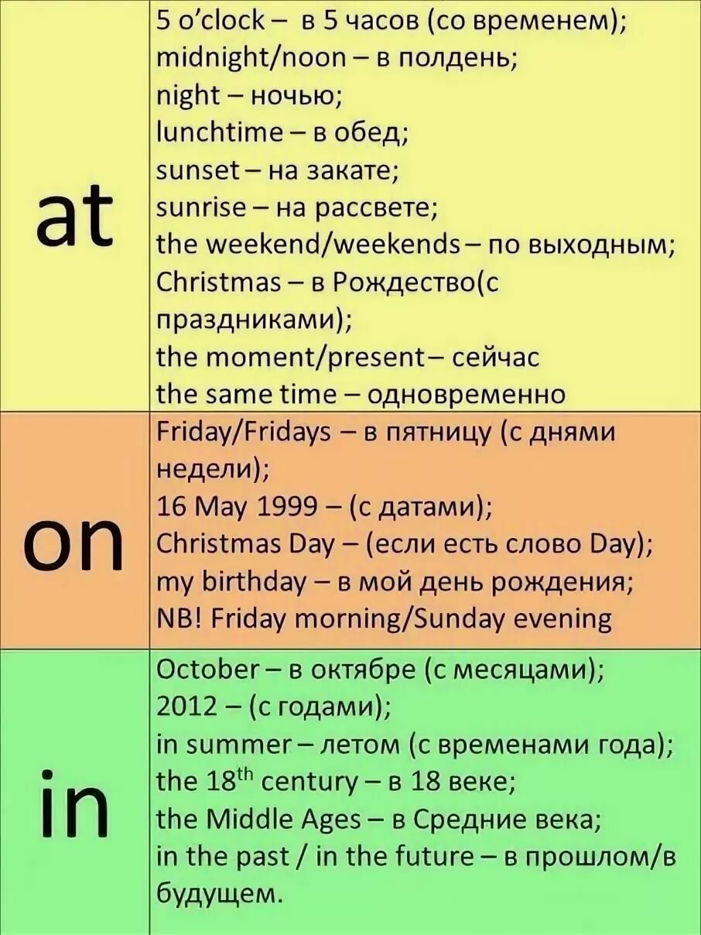  by car — на автомобиле  by train — поездом  by plane — самолетом  by ship — на корабле  by bike — на велосипеде  by bus — автобусом  by taxi – на такси  by post — по почте  by hand — вручную  by phone/by email — по телефону электронной почте  bу credit card — кредитной картой.  Выполните упражнение 7 на странице 96. Вам необходимо выбрать подходящий предлог. Запишите упражнение в тетрадь.
геометрия | Подготовка к экзаменам | Индивидуальная рассылка
биология | Происхождение человека | С. 209-216, познакомиться с материалом урока. Перейти по ссылке (ЯКласс), познакомиться с теорией, выполнить задания и тест.  https://www.yaklass.ru/p/biologia/obschie-biologicheskie-zakonomernosti/etapy-evoliutcii-biosfery-i-cheloveka-287166/antropogenez-evoliutciia-cheloveka-287169
география | Поволжье. Географическое положение. Население Урала. | 1.Прочитать параграфы 41,42,50, пользуйтесь атласом.  2.Записать тему урока в тетрадь  3.Ответить на вопросы стр. 231,235 (устно).  4. Подготовить сообщение о экологических проблемах Урала.
ф-ра | Оценка техники выполнения комбинации из освоенных элементов | Выполнить комплекс упражнений  с гимнастической палкой (обычной палкой)  1. – Повороты туловища в стороны (16-18 раз).  И. П. – ноги на ширине плеч, прямые руки с палкой вверх.  1 – поворот налево, 2 – поворот направо.  Во время выполнения упражнения не отрывать стопы.  2. – Наклоны туловища в стороны (12-14 раз).  И. П. – ноги шире плеч, палку держать за головой на уровне плеч.  1 – 2 – наклонить влево, выпрямляя вверх руки и сгибая противоположную ногу.  3 – 4 – то же вправо.  3. – Выпады вперёд (12-14 раз).  И. П. – О. С. Руки с палкой на уровне плеч.  1 – поднимая руки с палкой вверх, выполнить широкий шаг левой ногой вперёд, прогнуться.  2 – то же, шаг выполнять правой ногой.  4. – Махи ногами (18-20 раз).  И. П. – О. С. Прямые руки с палкой перед грудью.  1 – мах левой ногой до касания палки.  2 – то же, правой ногой.  Маховую ногу не сгибать, в зависимости от гибкости учеников дифференцировать высоту палки.  5. – Наклоны вперёд (10-12 раз).  И. П. – О. С. Палку держать над головой, руки прямые.  1 – наклониться вперёд до касания лбом коленей.  2 – И. П.  Не сгибать ноги.  6. – Прогибание назад (10-12 раз).  И. П. – О. С. Палка за спиной.  1 – 2 – прогнуться, слегка сгибая ноги.  3 – выпрямиться.  4 – И. П.  7. – Прыжки через палку (30-40 раз).  И. П. – О. С.  (И. П. – исходное положение; О. С.- основная стойка)  Выполнить комплекс приседаний, так же как на видео, пройдя по ссылке https://www.youtube.com/watch?v=qxaBuSBO-Sc .  Продолжительность упражнений не менее 10 минут.  Сделать фото ваших занятий и прислать по адресу mnatalia1983@yandex.ru
Мир профессий | Мастер своего дела | Написать небольшое сочинение о любом человеке, которого вы считаете профессионалом (мастером своего дела)
Лабораторная работа № 9 (7 кл.)
«Сравнительный анализ строения скелета черепахи, ящерицы и змеи»
Цель: изучить (на примере скелетов черепахи, ящерицы и змеи) особенности внешнего строения скелетов пресмыкающихся.
Оборудование: скелет змеи, учебник.
Ход работы
- Рассмотрите скелет черепахи. Объясните, какое значение он имеет для жизни черепахи? См. приложение №1.
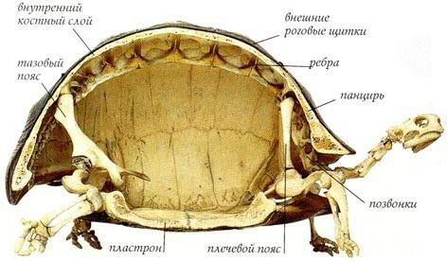
- Рассмотрите скелет змеи. Какое значение имеет такой скелет для жизни змей? См. приложение №1.
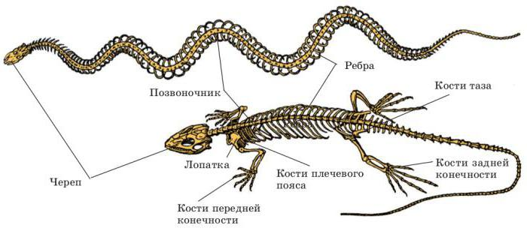
- Рассмотрите скелет ящерицы. Какое значение имеет такое строение скелета для жизни ящериц? См. приложение №1.

- Исходя из собственных наблюдений и текста учебника заполните таблицу.
№ п/п | Представители отделов пресмыкающихся | Особенности строения скелета
1 | Черепаха
2 | Змея
3 | Ящерица
- Сделайте вывод о проделанной работе.
_______________________________________________________________________________________________________________________________________________________________________________________________________________________________________________________________________________________________________________________________________________________________________________________________________________________________________________________________________________________________________________________________________________________________________________________________________________________________________________________________
Приложение № 1
В позвоночнике пресмыкающихся четко выделяются шейный, грудной, поясничный, крестцовый и хвостовой отделы. В шейном отделе 8 (у ящерицы) и более позвонков, а череп сочленяется с первым шейным позвонком при помощи одного мыщелка. Благодаря этому пресмыкающиеся могут поворачивать голову в разные стороны С позвонками грудного и поясничного отделов сочленяются ребра. У большинства пресмыкающихся несколько пар ребер соединяются с грудиной, в результате чего образуется грудная клетка, которая защищает внутренние органы и имеет значение в дыхании. У черепах ребра срослись с панцирем. Поэтому их дыхательные движения осуществляются поясом передних конечностей. У змей все ребра оканчиваются свободно и участвуют в их передвижении. Свободное расположение ребер и растяжимость стенок тела дают возможность змеям питаться крупной добычей. Тазовые кости у пресмыкающихся срослись с двумя позвонками, что укрепило пояс задних конечностей.

Контрольная работа № 7 (8 кл.)

«Покровы тела. Размножение и развитие»

Вариант 1

Часть А
Задание. Выберите один правильный ответ.

1. Кожа воспринимает внешние воздействия с помощью:
A. Капилляров Б. Рецепторов B. Чувствительных волосков
2. Защищает кожу от механических повреждений:
A. Пигментный слой Б. Дерма B. Роговой слой
3. Упругость коже придают:
А. Капилляры Б. Нервы В. Эластические волокна
4. Смазывают и смягчают кожу выделения:
A. Сальных желез Б. Потовых желез B. Пигментных клеток
5. Рост ногтей обеспечивается непрерывным делением клеток:
A. Дермы Б. Эпидермиса B. Подкожной клетчатки
6. В сильную жару уровень потоотделения:
A. Увеличивается Б. Уменьшается B. Не изменяется
7. Женские гаметы называются:
А. Фолликулы Б. Яйцеклетки В. Сперматозоиды
8. Младенец женского пола развивается при следующем сочетании половых хромосом:
А. XX Б. XY В. YY
9. Женские гаметы образуются:
А. В маточных трубах Б. В матке В. В яичниках
10. Оплодотворение яйцеклетки происходит:
А. В маточной трубе Б. В яичнике В. В матке
11. Половые клетки человека содержат:
A. 23 хромосомы Б. 46 хромосом B. 92 хромосомы
12. Период беременности составляет:
А. 38 недель Б. 40 недель В. 42 недели
13. Мужские гаметы образуются:
A. В предстательной железе Б. В семенниках B. В семявыносящих протоках

Часть В

В 1. Выберите три верных ответа из шести.

14. Функции, которые выполняет кожа
1) защитная 2) терморегуляционная 3) синтез витамина В
4) рецепторная 5) синтез витамина А 6) энергетическая

15. Установите соответствие между слоями кожи и их элементами. Запишите выбранные цифры в таблицу под соответствующими буквами.

Признак 1 | Признак 2
А) пигмент | 1) эпидермис
Б) сальные железы | 2) дерма
В) потовые железы
Г) кровеносные сосуды
Д) протоки потовых желез
Е) роговой слой клеток

А | Б | В | Г | Д | Е

Задание. Вставьте пропущенные слова.

16. В половом размножении принимают участие мужской и женский организм, вырабатывающие половые клетки: ________________________________________и _______________________________________, при слиянии которых образуется ___________________________________________
17. В результате непроизвольных сокращений ___________________________________ ребенок появляется на свет, с первым криком расправляются его _____________________, а после отрезания _________________________________________________ он становится самостоятельным существом
18. При повышении температуры окружающей среды сосуды кожи ___________________________ и отдача тепла __________________________, этому также способствует активное___________________________________________________

